处理固体废弃物中的生物技术
许凯羿 21301050336
现状：固体废弃物是指人类在生产和生活中失去实用价值的固态和半固态废弃物。随着我国科技的发展，工业发展，城市化进程不断扩大。虽然人民生活水平提高了，但环境污染成为了焦点问题。其中固态和半固态废弃物也是主要污染源。
固体废弃物数量大，种类多，针对不同固体废弃物我们要采用不同的处理技术，以达到最大的处理效益。

技术原理：其基本原理是利用微生物的生物化学作用,将复杂有机物分解为简单物质,将有毒物质转化为无毒物质。生物处理:生物处理技术是利用微生物对有机固体废物的分解作用使其无害化。种种技术可以使有机固体废物转化为能源、食品、饲料和肥料,还可以用来从废品和废渣中提取金属,是固体废物资源化的有效的技术方法。 目前应用比较广泛的有:堆肥化、沼气化、废纤维素糖化、废纤维饲料化、生物浸出等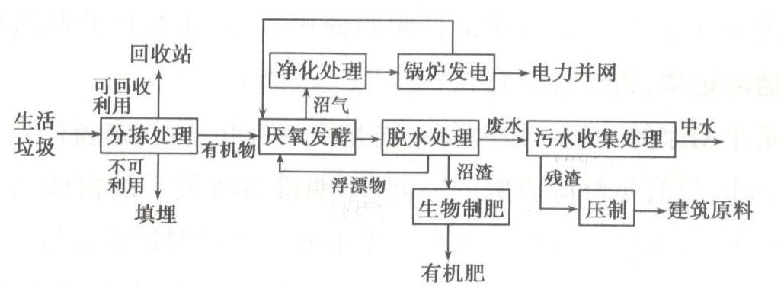。
微生物处理方法常见的有两种 ：
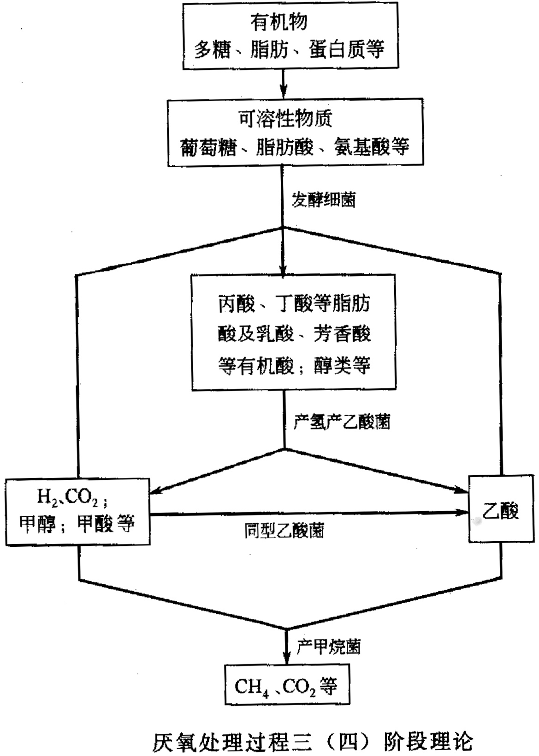
- 厌氧发酵：厌氧发酵方法是一种微生物的处理方法，在生活中较为常见，只要有有机物与水共同存在且氧气不足就可以厌氧发酵。而有机物在厌氧的环境下，将会逐渐分解成氧气，氢气，二氧化碳，二氧化硫等气体。此方法能创造出一个有利于微生物生长的环境，微生物可以应用同化合成作用，将废弃物转化为无机物的养料，从而达到治理目的。
第一阶段，水解和发酵。在这一阶段中复杂有机物在微生物(水解发酵菌)作用下进行水解和发酵。将固体的有机颗粒物水解为较小的有机物溶解于水中，再将溶于水的这些有机物如多糖，蛋白质以及脂肪等水解为小分子物质。其中多糖（淀粉，纤维素等）先水解为单糖（葡萄糖等），再通过酵解途径进一步水解生成乙醇和脂肪酸等。蛋白质则先水解为氨基酸，再经脱氨基作用产生脂肪酸和氨。脂类转化为脂肪酸和甘油，再转化为脂肪酸和醇类。
第二阶段，产氢、产乙酸（即酸化阶段）。在产氢产乙酸菌的作用下，把除甲酸、乙酸、甲胺、甲醇以外的第一阶段产生的中间产物，如脂肪酸（丙酸、丁酸）和醇类（乙醇）等水溶性小分子转化为乙酸、H2和CO2。
第三阶段，产甲烷阶段。甲烷菌把甲酸、乙酸、甲胺、甲醇和（H2+CO2）等基质通过不同的路径转化为甲烷，其中最主要的基质为乙酸和（H2+CO2）。厌氧消化过程约有70%甲烷来自乙酸的分解，少量来源于H2和CO2的合成。
通过三阶段中各种微生物的协同作用，将固体废弃物中的有机物转化为沼气，从而实现固态废弃物资源化，减量化。
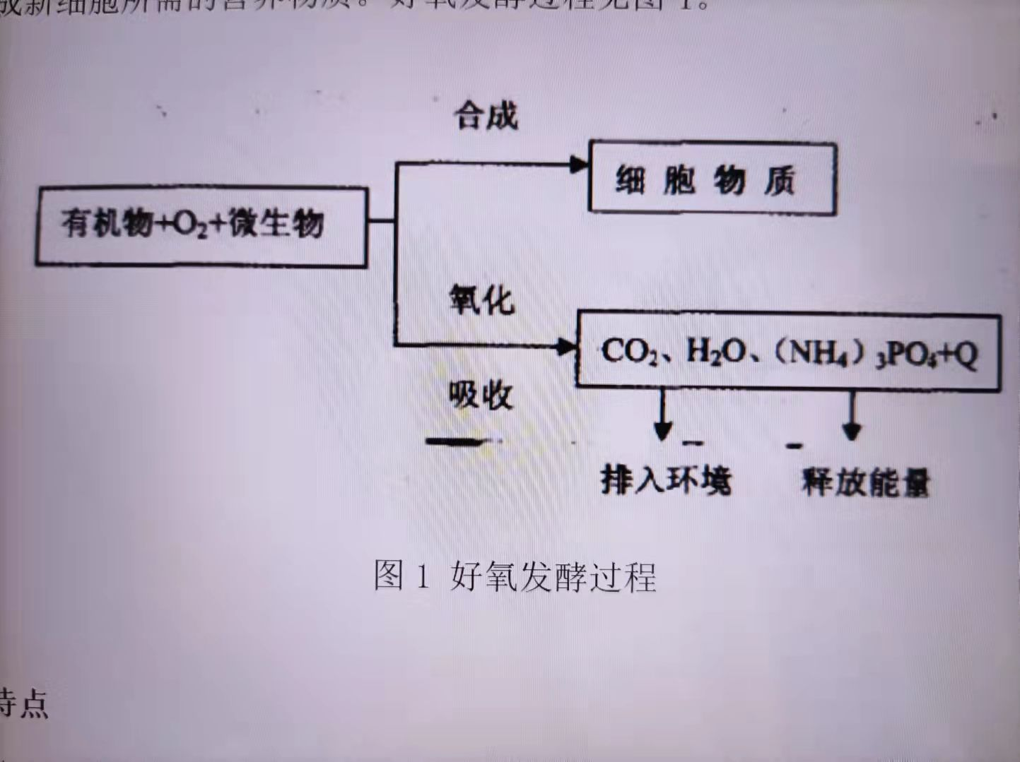
- 堆肥化：好氧堆肥化治理，依靠自然环境中的各类放线菌，细菌以及人工繁殖的工程细菌，在人工控制下，将固体废弃物中的各类有机物转化成腐殖质而达到治理目的。

技术应用
- 卫生填埋技术：最简单、处理费用低的垃圾处理方法，在全世界范围内都有使用，也是我国生活垃圾处理最普遍的方式。但是卫生填埋技术处理生活垃圾产生的垃圾渗滤液会渗入土壤，最终经地表冲刷流入河流，造成二次污染。近年来，微生物技术处理垃圾渗滤液获得广泛研究。生物反应器填埋技术的处置机理是利用微生物对填埋垃圾的降解作用，使用先进工艺设备和技术将生活垃圾填埋场变为可控的生物反应器，为微生物的快速大量繁殖提供良好条件和空间，让天然微生物在生活垃圾填埋场内部发挥其最大作用，让生活垃圾得到最大的降解效率。
- 好氧堆肥法：
- 发热阶段：由中温好氧的细菌和真菌利用堆肥中的易分解有机物，释放热量，温度上升。
- 高温阶段：堆肥温度升至50摄氏度以上进入高温阶段，好热性的微生物逐渐替代了中温微生物，一些复杂的有机物开始分解，腐殖质逐渐形成，病原性微生物逐渐被高温杀死。
- 降温和腐熟保肥阶段：当易分解有机物大部分被分解以后，剩下的木质素等难分解有机物和新形成的腐殖质，好热性微生物的活动减弱，产热量下降，温度逐渐下降，中温性微生物又成为优势菌群，残余物进一步分解，腐殖质逐渐积累，堆肥进入了腐熟阶段。

优点：高温堆肥速度快且灭病菌的效果好（借助好痒微生物分解，温度可达50～60度）
缺点：厌氧堆肥的产物呈液状，有时任有少量病菌和散发臭气。

微生物技术在工业固体废物处理上尚不成熟。工业固废物中有毒，有价金属经微生物技术脱毒后残渣仍属于危废，最后还是需要传统的固化填埋进行无害化处理。

